ELŐTERJESZTÉS

Füzesgyarmat Város Önkormányzata Képviselő-testületének
2022. február 10-én tartandó ülésére

Az előterjesztés tárgya: Füzesgyarmat Város teljes közigazgatási területére vonatkozó, a 314/2012. (XI.8.) Korm. rendelet tartalmi követelményei és eljárásrendje alapján készített, településszerkezeti terv és leírás tervezet elfogadása

Melléklet:
1. Határozat-tervezet Füzesgyarmat Város Településszerkezeti Tervének megállapításáról (mellékletekkel)

2. "Füzesgyarmat új településrendezési eszközei Környezeti vizsgálat” (keltezése: 2021. október 15; .készítette: Georatio Bt. - Czéh Róbert ügyvezető)

3. Békés Megyei Kormányhivatal Állami Főépítész BE/12/84-6/2021. ügyiratszámú végső szakmai véleménye (dátum: 2021. december 16.)

Az előterjesztést készítette: Zoboki Bernadett mb. főépítész
Barabásné Szívós Katalin műszaki csoportvezető

Az előterjesztést véleményező: Gazdálkodási és Ellenőrzési Bizottság és
Településfejlesztési és Turisztikai Bizottság

Elfogadás módja: Egyszerű többség

Tisztelt Képviselő-testület!

Füzesgyarmat Város teljes közigazgatási területére vonatkozó új településszerkezeti terv és leírás, valamint új helyi építési szabályzat és szabályozási terv (a továbbiakban együtt: településrendezési eszközök) tervezete elkészült.

A településrendezési eszközök tervezetének
- az integrált településfejlesztési stratégiáról és a településrendezési eszközökről, valamint egyes településrendezési sajátos jogintézményekről szóló 314/2012. (XI.8.) Korm. rendelet (a továbbiakban: Korm. rendelet) előírása szerinti teljes eljárás előzetes tájékoztatási és a véleményezési szakaszban történő véleményeztetése teljeskörűen megtörtént,
- az egyes tervek, illetve programok környezeti vizsgálatáról szóló 2/2005. (I.11.) Korm. rendeletben előírt, a településrendezési eszközökhöz kapcsolódó környezeti értékelés munkarész elkészült és annak véleményeztetése teljeskörűen megtörtént. A környezeti értékelés munkarészre vonatkozó vélemények, észrevételek azon átvezetésre kerültek, a tervek készítése a környezeti értékelés munkarészben foglaltak figyelembe vételével készült.
- a készítéséhez kapcsolódó, a területfejlesztési koncepció, a területfejlesztési program és a területrendezési terv tartalmi követelményeiről, valamint illeszkedésük, kidolgozásuk, egyeztetésük, elfogadásuk és közzétételük részletes szabályairól szóló 218/2009. (X. 6.) Korm. rendelet szerinti eljárás lefolytatásra került,
- a Korm. rendeletben és a település partnerségi egyeztetés szabályaiban előírtak szerint megtörtént a partnerekkel történő véleményeztetés.

A fenti eljárásokhoz kapcsolódó - jogszabályokban előírt - lezáró döntések jóváhagyása megtörtént az alábbiak szerint:
- 29/2021. (VI.01.) KT határozat az előzetes tájékoztatási szakasz, partnerségi egyeztetés lezárásáról
- 58/2021. (XI.04.) KT határozat a teljes eljárás véleményezési szakaszának és a partnerségi egyeztetés munkaközi tájékoztatási szakaszának lezárásáról.

A 2/2005. (I.11.) Korm. rendelet 10. § alapján a környezeti vizsgálat során kapott vélemények, észrevételek összegzése:

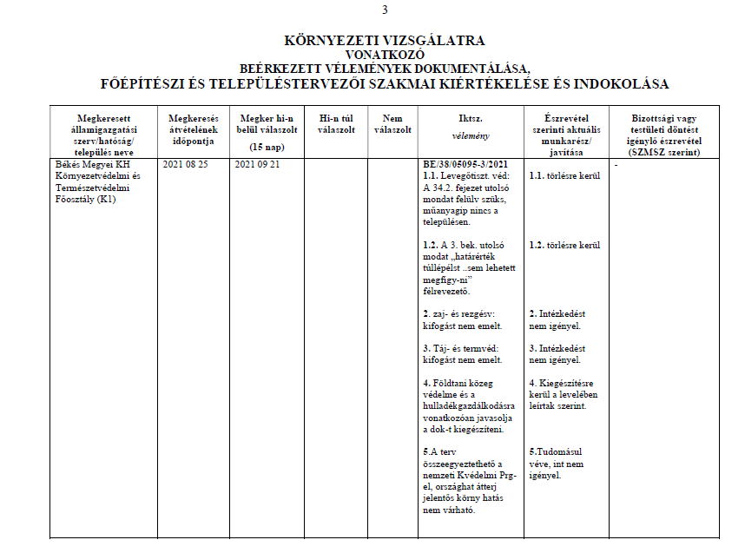

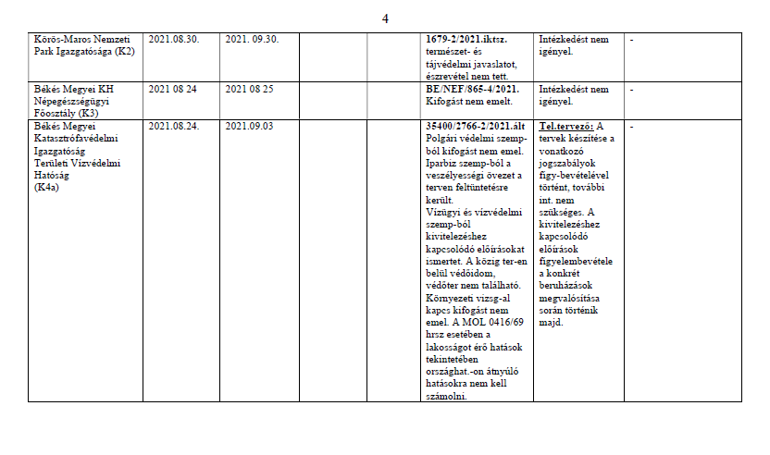

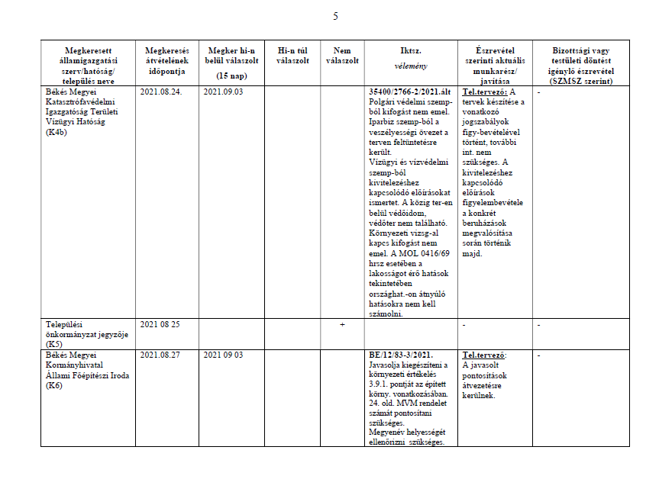

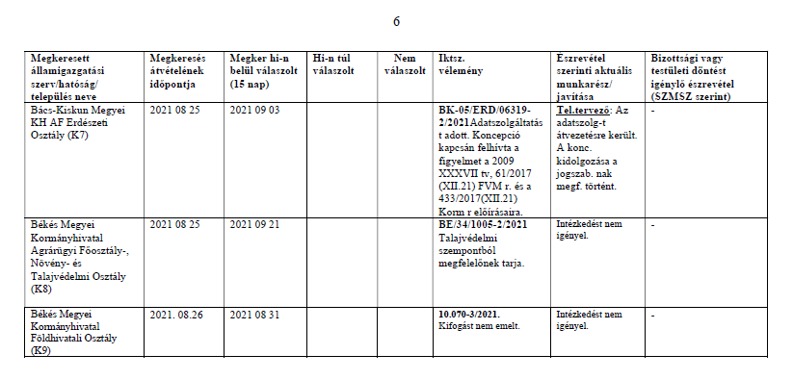

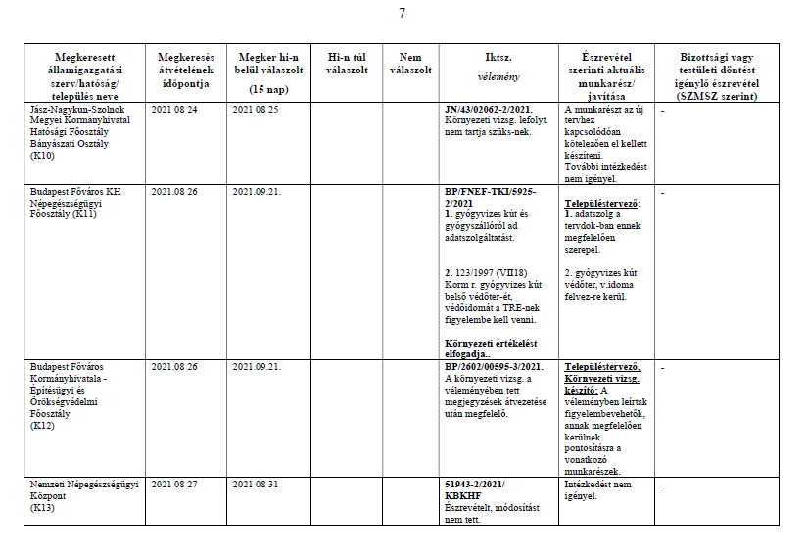
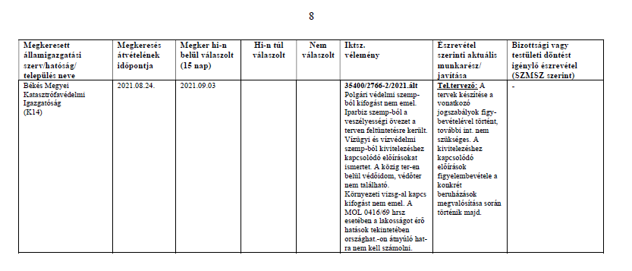

A Településtervező nyilatkozata szerint a főépítészi és településtervezői kiértékelés alapján a településrendezési eszközök és hozzá kapcsolódó környezeti értékelés is javításra, pontosításra kerültek. A környezeti értékelés javaslatai beépültek a településrendezési eszközökbe.

A véleményezési eljárás lezárását követően az Önkormányzat a településrendezési eszköz javított, pontosított tervezetét, az eljárás során beérkezett valamennyi véleménnyel és a véleményezési szakaszban keletkezett egyéb dokumentumokkal együtt megküldte végső szakmai véleményezésre a Békés Megyei Kormányhivatal Állami Főépítészének a teljes eljárás végső véleményezési szakaszban és megkérte a záró szakmai véleményét.
Az Állami Főépítész - a BE/12/84-6/2021. ügyiratszámú, 2021. december 16-i keltezésű levelében - a záró szakmai véleményét megadta. Az új településrendezési eszközök és a magasabb szintű területrendezési tervekkel való összhangot biztosítottnak ítélte meg, a környezeti értékelés tartalmával kapcsolatban kifogást nem emelt, a településrendezési eszközökkel kapcsolatban a tervlapokra vonatkozó észrevételeken túl további észrevételt nem tett.
A Településtervező nyilatkozata szerint a tervlapok javításra kerültek.

Mivel az Állami Főépítész a záró szakmai véleményében a településszerkezeti terv és leírással, valamint a környezeti értékelés munkarésszel kapcsolatban ellenvélemény, kifogás nem fogalmazott meg – tervlapokra vonatkozó észrevétel a Településtervező nyilatkozata szerint javításra került -, a településszerkezeti terv a határozati javaslatban felsorolt mellékletekkel együtt jóváhagyható.

Füzesgyarmat, 2022. január 31.

Koncz Imre
polgármester

